# VOCS 在线监测系统问题排查方法

文档修改记录

|  |  |  |  |  |
| --- | --- | --- | --- | --- |
| **版本号** | **版本描述** | **编写人** | **日期** | **备注** |
| V1.0 | 系统基本问题排查方法 | 王显锋 | 2024-12-17 | 初始版本，奠定系统问题排查框架 |
|  |  |  |  |  |
|  |  |  |  |  |
|  |  |  |  |  |
|  |  |  |  |  |
|  |  |  |  |  |
|  |  |  |  |  |
|  |  |  |  |  |

**一、引言**

VOCS 在线监测系统运行中数据采集偏差、上传中断、启动失败等问题时有发生。本排查方法全面梳理各环节故障排查思路与解决方案，为用户提供清晰指引，助其迅速定位、高效解决问题，保障系统持续稳定运行，为环境监测工作筑牢技术支撑。

**二、数据采集问题排查**

**（一）设备配置与模板校验**

设备类型精准抉择为数据采集首要环节。于系统配置时，依设备型号、功能特性严格选定适配类型，杜绝误选。同时，自（[https://vocs.easylabplus.com/vocs - file - download/doc/设备采集文档模板/](https://vocs.easylabplus.com/vocs%20-%20file%20-%20download/doc/设备采集文档模板/)）获取对应采集报告模板，逐字段、格式细致比对，确保设备输出格式与模板严格匹配。任何细微偏差，如字段顺序错乱、数据编码格式不符，皆可能致采集数据错位、缺失，严重影响监测精准度与后续数据分析。

**（二）采集数据首页不显示**

**1. 采集日志检查**

深入查看设备采集日志，依据日志内容剖析采集流程各环节状态。若日志缺失，即刻检查监控报告目录下是否存在符合读取规则的文件，其是判断数据能否正常采集及后续处理的关键依据。

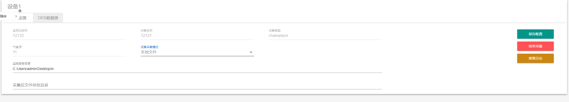

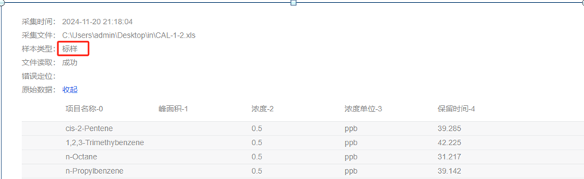

**2. 样本类型确认**

当存在采集日志时，严谨核实样本类型。样本类型须为 “sample”“样品”“空白”“样标” 其中之一，符合条件且首页未显示数据，可提交工单处理，并详尽注明 “采集日志正常，首页显示数据”，以便技术人员精准定位问题核心。

**3. 部分化合物漏采集**

**名称一致性核查**：细致比对报告中化合物名称与平台名称，着重检查是否存在不一致情形，尤其留意化合物名称中间严禁含空格等特殊字符。及时修正名称差异，确保系统精准识别采集数据归属。

* **数据显示阈值调整**：针对首页展示 “NAN”（未采集到物质浓度）或 “N.D”（采集到物质但浓度低于检测限）状况，可于项目库中灵活调整监测限，依实际需求控制首页数据显示值或 “N.D” 标识显示规则，提升数据可读性与可用性。
* **无数据补零设置**：若期望报告中未出现的化合物在平台数据默认为 0，于新增或编辑设置环节，精准勾选 “无数据补 0” 选项，保障数据完整性与连贯性，避免数据空缺引发的分析误差。
* 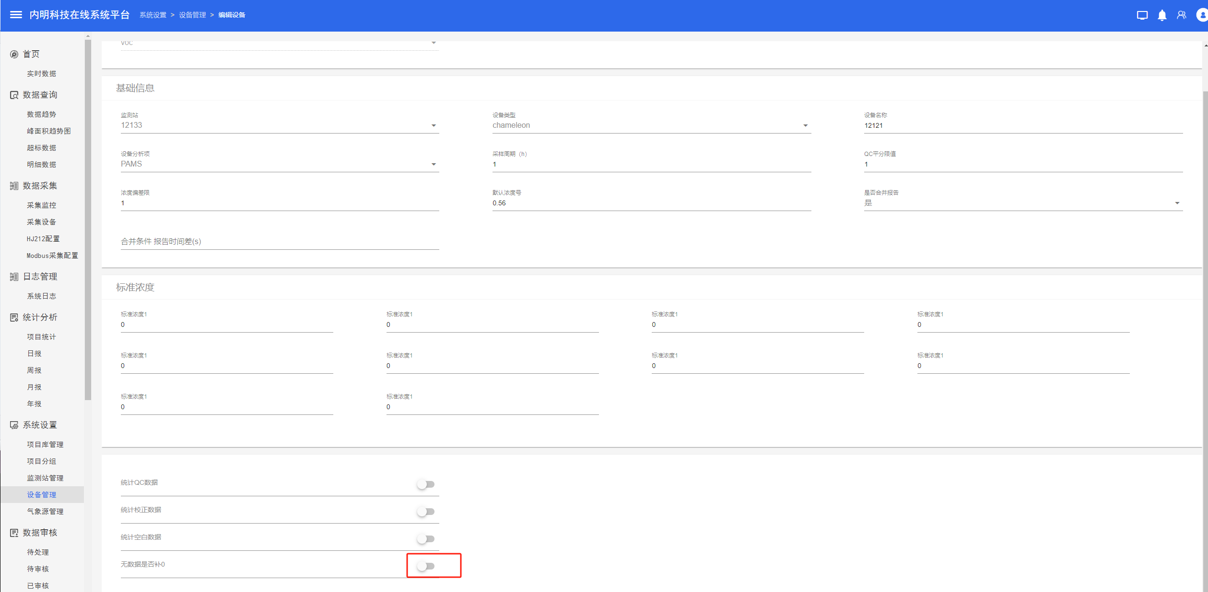

**4. 采集任务停滞**

密切监控监控报告目录下符合规则文件数量，确保其不超 200 份上限。合理配置采集后文件存放目录，系统将自动移除已采集文件；若移除功能失效，极有可能系系统权限不足所致。此时可定时手动移除文件或更换采集目录，确保采集任务持续顺畅推进，防止文件积压阻碍数据采集流程。

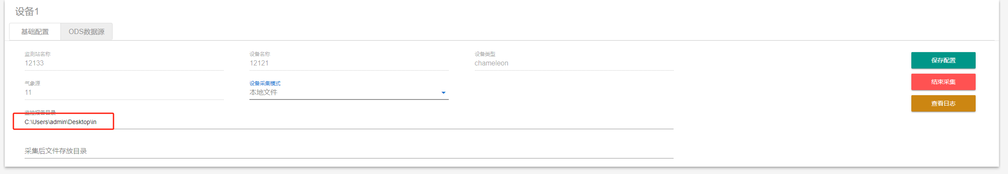

**5. 综合排查与处理**

前述排查无果时，重启系统以清除临时故障缓存、重置资源分配状态。重启或可修复因资源抢占、进程死锁引发采集异常；若重启失效，提交工单全方位详述问题脉络。自首次发现异常情境回溯，梳理操作轨迹、关联事件，罗列排查步骤及中间结果，为技术团队深度剖析根源、精准施诊提供全息线索，加速疑难攻克。

**三、数据上传问题排查**

**（一）数据无法正常上传**

**1. 上传任务重置**

暂时关闭上传任务，精准勾选 “无数据传最后一条数据”，取消应答选项，并严格确认最后上传时间早于首页采集到的最新数据时间节点，妥善保存设置后重启上传任务测试。此操作旨在重置上传状态，规避数据冲突与上传逻辑混乱，为排查网络及其他上传障碍创造稳定初始条件。

**2. 网络联通性检测**

运用 ping 命令深度检测上位机 IP 可达性，示例为 “ping 112.53.224.19”。依据反馈数据精确判断网络是否正常联通，如 “Reply from 112.53.224.19:bytes=32 time=18ms TTL=49” 表明网络连接正常；若出现丢包或无响应情况，则需细致排查网络链路故障、路由器配置及防火墙限制等因素，依序排查修复网络故障节点，恢复稳定网络联通。

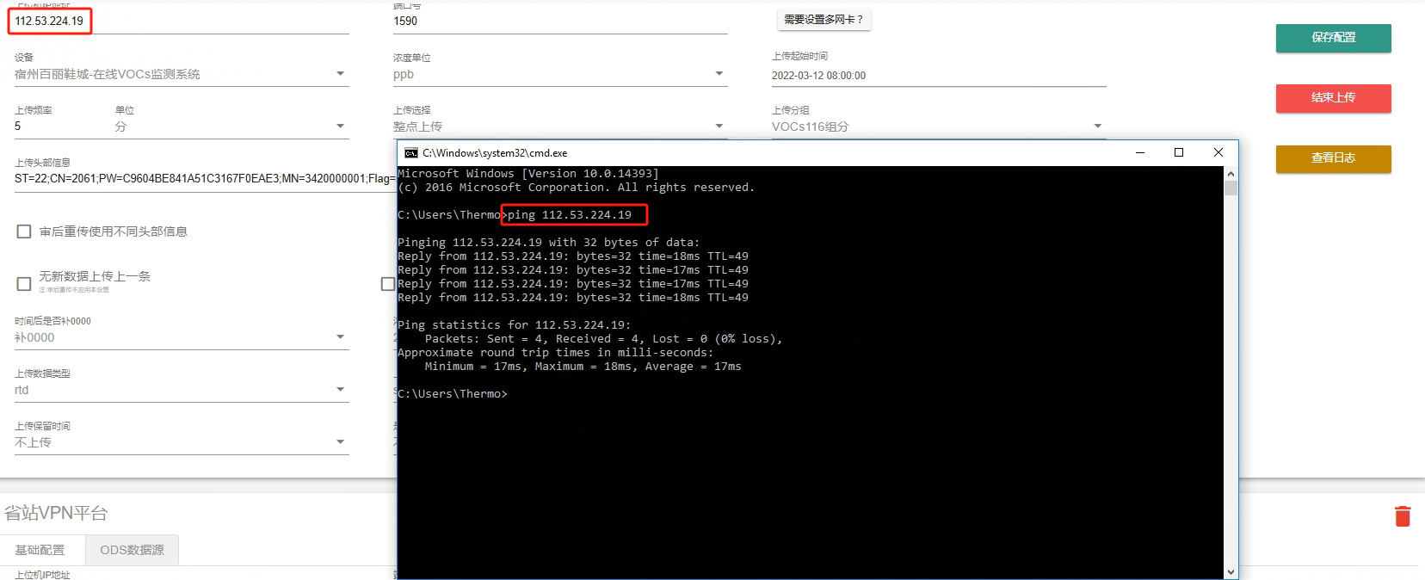

**3. 端口连通性验证**

借助 telnet 命令严格检查上位机端口状态，如 “telnet 192.168.1.10 80”。依循相关开通指南（[https://www.xitongzhijia.com/jiaocheng/54792.html](https://www.xitongzhijia.com/jiaocheng/54792.html" \t "_blank)）妥善配置 telnet 命令，依据命令反馈判定端口是否畅通。端口不通可能源于服务未启动、端口被占用或网络策略阻断，需针对性排查服务进程、端口占用程序及网络访问策略，确保端口通信无阻。

**4. 上传任务重启优化**

完成上述排查修复后，再次关闭采集任务，重复上述上传任务重置操作，随后重启上传任务。此举可确保上传任务在排除网络及基本配置故障后，以全新状态、正确逻辑重新启动，最大程度提升上传成功率、保障数据传输稳定性与完整性。

**5. 上传配置深度解析**

* **核心配置全解**：上传配置分上下两部，上部各参数意义深远、相互关联，需精准理解、全面配置。各参数紧密协作，共同决定数据上传格式、内容、频率及交互逻辑，任何参数误设或缺失都可能引发上传异常，务必严格依据上位机要求及数据特性精准设定。

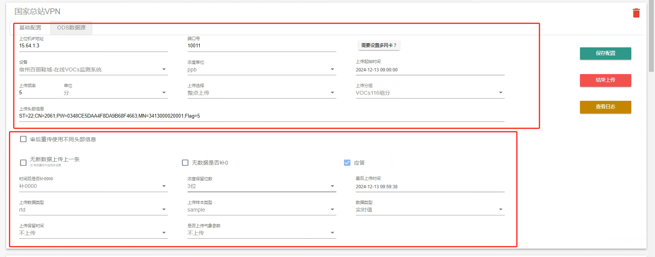

* **差异化配置指南**：下部为站点个性化配置区域，无特殊需求时默认值可维持稳定运行，切勿随意变更；遇特殊上位机要求或站点功能拓展时，依技术文档谨慎修改。确保上传配置与上位机精准适配、契合站点业务场景，是数据准确上传关键。

选配项解释：  
审核重传数据使用不同头信息：针对数据审核后续重新传的数据，并且需要标记为审核数据，与上位机约定标识在头信息中标识  
无数据传上一条：会重复上传最新数据，至有更新数据采集  
无数据补0 ：针对设备在报告中只采集到部分分组内数据，对于未采集到的按0上传  
应答：默认要求上位机必须应答否则上传后会认为数据未传，从而一直重复上传，若上位机明确不给应答，请对方出具书面文件，并对此造成数据丢失负责，则可不勾选  
时间后是否补0000：针对不同不同上位机对时间位数要求，按需选择  
浓度保留位数：默认两位，最多保存3位  
最后上传时间：此为系统扫描未传数据的起始时间，系统以此时间为节点，扫描此时间之后数据，按时间顺序上传  
上传数据类型：按上位机接收选择默认rtd  
上传样本类型：默认sample,可选QC选QC只传质控数据，质控数据文本类型应标注为QCA或QCB,若sample与QC数据都要求上传，需配置两个上位机分别上传  
数据类型：默认选实时值，此选项给 一小时多想报告，需取平均值上传选项，一小时一份报告禁止选择平均指  
上传保留时间：根据上位机需求选择，默认不传  
是否传气象参数，默认不传，需上传需先配置气象参数采集

**6. 上传频率智能调控**

数据上传频率依场景灵活配置，正常运行建议设为大于 10 分钟，维持系统稳定运行与数据负载均衡。补传数据时，暂停数据采集任务，短时间设为大于 10 秒钟频率突击补传，补传毕及时调回正常频率，防止高频上传冲击系统、引发数据拥塞或丢失，确保数据传输节奏合理、系统资源高效利用。

**7. 配置修改生效保障**

任何上传配置修改均依严格流程执行：先停止上传任务，杜绝数据传输冲突与错误写入；精准修改参数后重启上传，验证配置生效。若修改未达预期，重启系统尝试加载新配置；多次尝试无果，提交工单详述配置变更详情、预期效果及异常表象，借专业技术支持化解难题，保障系统上传功能精准稳定。

**（二）上位机未接收数据**

上传数据后若上位机未接收，迅速提供上传报文交予上位机技术团队排查。上传报文蕴含丰富数据传输细节，包括数据格式、时间戳、源地址、目标地址及传输协议标识等关键信息，是技术人员诊断网络传输故障、协议解析异常及上位机接收逻辑漏洞的核心依据，助其精准定位、高效解决接收故障。

**（三）部分因子未接收**

排查上位机与系统因子编码一致性，若发现差异，协调统一修改。于平台 “项目库管理” 模块精准定位具体物质编码编辑修改，注意修改后仅新采集数据即时生效，历史数据需重新采集更新编码信息。确保因子编码一致是保障数据完整接收、准确解析及无缝集成至上位机系统的基石，维护监测数据全生命周期准确性与可用性。

**四、系统启动问题排查**

**（一）Java 环境校验**

系统启动遇阻，首查 Java 环境，运行 “java –version” 命令获取版本信息。若版本缺失或不兼容，安装适配 jre 版本，确保 Java 运行时环境完备稳定，为系统启动与运行筑牢基础支撑，避免因 Java 环境缺陷致系统启动失败或运行时异常崩溃。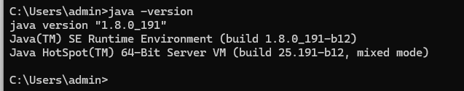

**（二）MySQL 运行状态检测**

深度检查 MySQL 是否正常运转，遇故障可先卸载再安装。以管理员身份依次右击 “remove.bat”“install-mysql.bat” 执行卸载与安装操作，修复可能的数据库文件损坏、配置错误或服务启动故障，保障数据存储与管理模块稳定运行，确保系统启动时能顺利连接数据库、加载初始化数据及支撑后续数据读写事务。

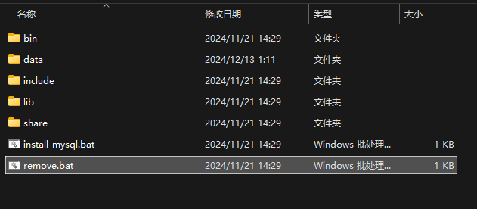

**（三）VOCS-NEW.JAR 版本更新**

核查 “vocs-new.jar” 版本，比对修改日期与 2024.6 月界限。若版本陈旧，及时更新至最新版，因新版本常修复旧版漏洞、优化性能、拓展功能或适配新环境标准。更新操作可引入新特性、增强系统兼容性与稳定性，有力扫除因版本滞后引发的启动故障及潜在运行隐患，提升系统整体可靠性与功能性。